**CHAPITRE 6 – DERIVATION 2ème partie**

**Rappels du chapitre 2**

**Propriété :**

La **tangente** à la courbe $C_{f}$ au point A est la droite passant par A de coefficient directeur le nombre dérivé $f'\left(a\right)$.

Exercice :Soit $f$ une fonction dérivable de courbe C représentée ci-dessous.

Sont représentées également les tangentes aux points d’abscisse $s -1 , 1 et 2.$ Déterminer, **en justifiant**,



$$f’(-1) , f’(1) et f’(2)$$

B

D

A



$f’\left(-1\right)$ est le coefficient directeur de la tangente à la courbe C au point d’abscisse $-1$.

C

$f’\left(-1\right)=\frac{y_{D}-y_{C}}{x_{D}-x_{C}}=\frac{2-(-2)}{0-(-1)}=4$

$f’\left(1\right)$ est le coefficient directeur de la tangente à la courbe C au point d’abscisse $1$.

$f’\left(1\right)=0$ car cette droite est horizontale.

$f’\left(2\right)$ est le coefficient directeur de la tangente à la courbe C au point d’abscisse 2.

$f’\left(2\right)=\frac{y_{B}-y_{A}}{x_{B}-x_{A}}=\frac{3-1}{1-2}=-2$

Propriété :

Une équation de la tangente à la courbe $C_{f}$ en A est : $y=f'\left(a\right)\left(x-a\right)+f\left(a\right)$.

|  |  |  |  |
| --- | --- | --- | --- |
| Fonction *f* | Ensemble de définition de *f* | Dérivée *f* ' | Ensemble de définition de *f '* |
| $f\left(x\right)=a$, $a∈R$ | $$R$$ | $$f'\left(x\right)=0$$ | $$R$$ |
| $f\left(x\right)=x$, $a∈R$ | $$R$$ | $$f'\left(x\right)=1$$ | $$R$$ |
| $f\left(x\right)=x^{2}$ | $$R$$ | $$f'\left(x\right)=2x$$ | $$R$$ |
| $$f\left(x\right)=x^{3}$$ | $$R$$ | $$f'\left(x\right)=3x²$$ | $$R$$ |
| $f\left(x\right)=$ $\frac{1}{x}$ | $R$\{0} | $f^{'}(x)=-$ $\frac{1}{x^{2}}$ | $R$\{0} |
| $$f\left(x\right)=\sqrt{x}$$ | $$\left[0 ; +∞\right[$$ | $f'\left(x\right)=$ $\frac{1}{2\sqrt{x}}$ | $$\left]0 ; +∞\right[$$ |

**Exercice corrigé :** soit $f$ la fonction définie sur $]0;+∞[$ par $f\left(x\right)=\frac{1}{x}.$

a)Donner pour tout réel $x>0,$ $f'\left(x\right)$.

b) Déterminer une équation de la tangente à la courbe de $f$ au point d’abscisse $1$.

a)Pour tout réel $x>0,$ $f'(x)=-\frac{1}{x²}$.

b) une équation de la tangente à la courbe de $f$ au point d’abscisse $1$ est : $y=f^{'}\left(1\right)\left(x-1\right)+f(1)$

$f\left(1\right)=\frac{1}{1}=1$, $f^{'}\left(1\right)=-\frac{1}{1^{2}}=-1$

$y=-1\left(x-1\right)+1$

$y=-x+1+1$

$y=-x+2$

**I – Opérations sur les dérivées :**

**Avec géogebra :**

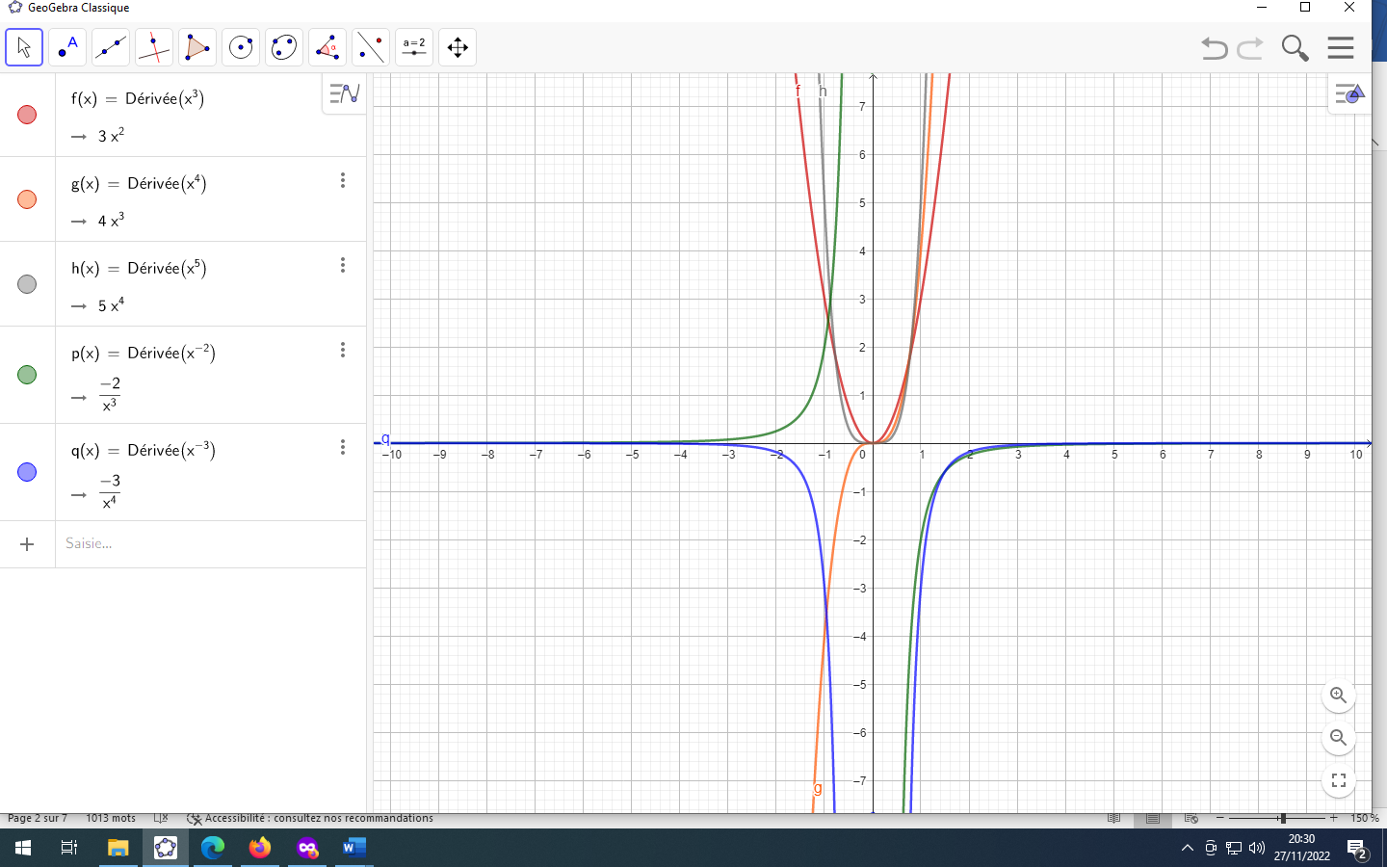

**1. Fonction dérivée de $x→x^{n}$ où $n$ est un entier relatif non nul**

|  |
| --- |
| **Propriété :**  Soit $n$ est un entier naturel non nul.  La fonction $f$ définie par ${f\left(x\right)=x}^{n}$ est dérivable sur $R$ et pour tout réel $x$, $f'(x)= {f'\left(x\right)=nx}^{n-1}$   Soit $n$ est un entier relatif strictement négatif ,  La fonction $f$ définie par ${f\left(x\right)=x}^{n}$ est dérivable sur $]-∞ ;0[ et sur$ $]0;+∞[$ et pour tout réel $x non nul$, $f'(x)= {f'\left(x\right)=nx}^{n-1}$ |

**Exemples :** La fonction $f$ définie par ${f\left(x\right)=x}^{6}$ est dérivable sur $R$ et pour tout réel $x$,

$f^{'}\left(x\right)= 6x^{5}$

La fonction $g$ définie par $g\left(x\right)=\frac{1}{x^{5}}=x^{-5}$ est dérivable sur $]-∞;0[ et sur ]0;+∞[$ et pour tout réel $x non nul$, $g^{'}\left(x\right)= -5x^{-6}=\frac{-5}{x^{6}}$

**2.Fonction dérivée d’une somme $u+v$ et d’un produit $ku$ où k est une constante**

**Avec géogebra :**

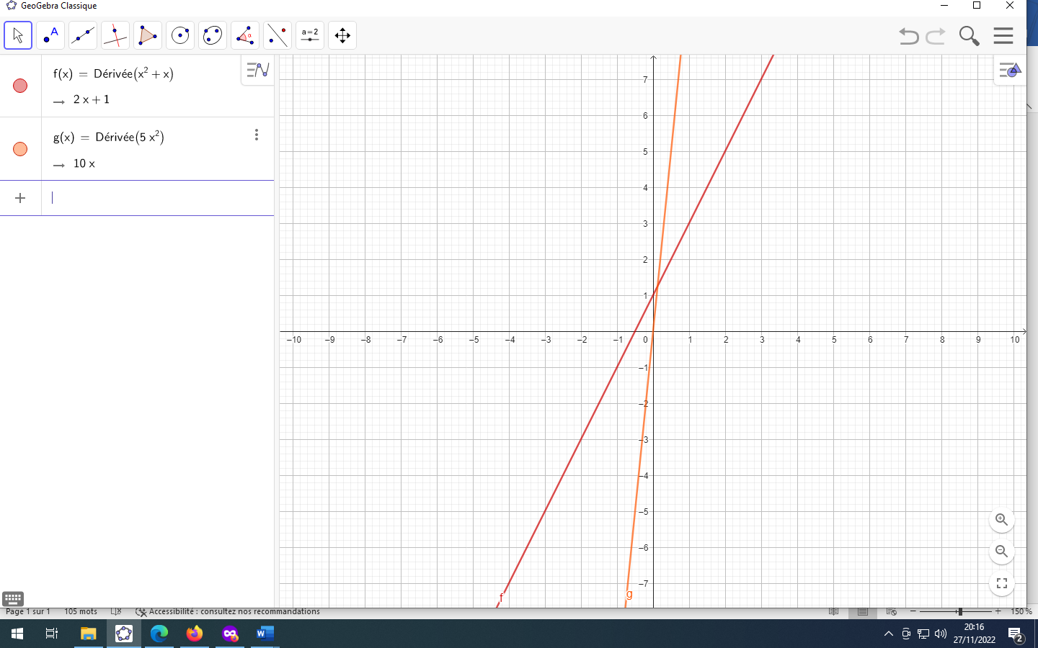

**Théorème :**

Si *u* et *v* sont **dérivables** sur I alors la fonction $u + v$ est **dérivable** sur I et $(u + v$)’ = $u’+v’$

Si *u* est **dérivable** sur I alors la fonction $ku$ est **dérivable** sur I et $(ku)’$ = $ku’$

**Preuve** : admis

**Exemple 1:** donner sans justifier la dérivée de la fonction $f$ définie sur $]0;+∞[$ par $f\left(x\right)=\frac{1}{x}+ x+\sqrt{x}$

Pour tout $x$ >0, $f^{'}\left(x\right)=-\frac{1}{x^{2}}+1+\frac{1}{2\sqrt{x}}$

**Exemple 2:** donner sans justifier la dérivée de la fonction $f$ définie sur $R$* par $f\left(x\right)=\frac{3}{x}=3×\frac{1}{x}$

Pour tout $x$ non nul , $f'(x)=3×-\frac{1}{x^{2}}=\frac{-3}{x^{2}}$

|  |
| --- |
| **Conséquence :**  Toute fonction **polynôme** est **dérivable** sur $R$. |

Idée de la preuve : une fonction polynôme est une somme de fonction du type « $kx^{n}$  ». Donc c’est une somme de fonctions dérivables sur $R$ et donc elle est dérivable sur $R$

**Vidéo :**[**mathssa.fr/derivepolynome.html**](http://www.mathssa.fr/derivepolynome.html) **(3mns)**

**Exercice:**

Soit $f$ la fonction définie sur $R$ par $f(x)=3x^{3} – 4x² + 5x + 12$.Calculer $f’\left(x\right)$.

$f$ est dérivable sur $R$ en tant que **fonction polynome*.***

Pour tout réel $x$, $f^{'}\left(x\right)=3×3x^{2} – 4×2x + 5×1 + 0=9x^{2}-8x+5$.

**3. Fonction dérivée d’un produit**

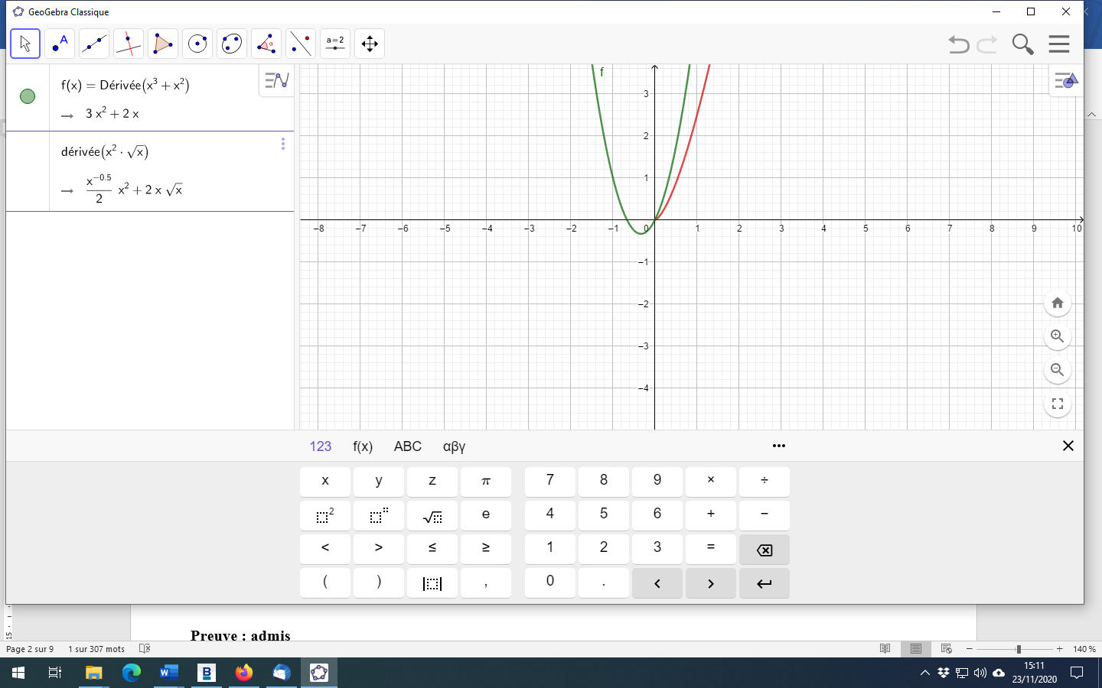

$\frac{1}{2\sqrt{x}}x^{2}+2x\sqrt{x}$

= ${(\sqrt{x})}^{'}×x^{2}+{(x}^{2})'×\sqrt{x}$

= ${(x}^{2})'×\sqrt{x}+ x^{2}$ (${\sqrt{x})}^{'}$

**Théorème :**

Si *u* et *v* sont **dérivables** sur I alors la fonction $u v$ est **dérivable** sur I et $(uv)’ = u’v+uv’$

**Corollaire :**

Si *u* est **dérivable** sur I alors la fonction $u²$ est **dérivable** sur I *et ${\left(u^{2}\right)}^{'}=2u'u$*

**Preuve : démonstration au programme vidéo :**[**mathssa.fr/deriveuv.html**](http://www.mathssa.fr/deriveuv.html) **(10mns)**

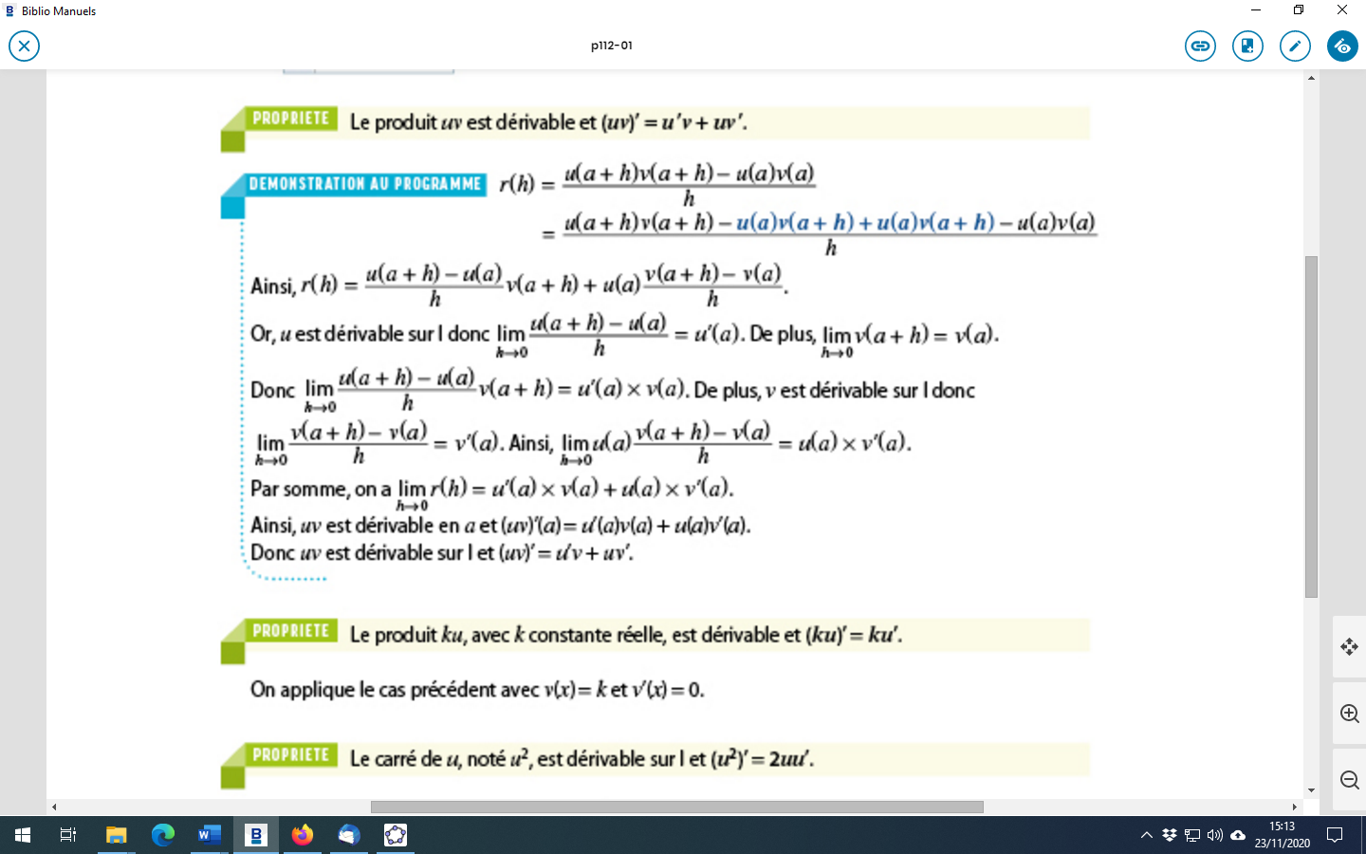

**vidéo :**[**mathssa.fr/deriveuvexo.html**](http://www.mathssa.fr/deriveuvexo.html) **(5mns35s)**

**Exercice 1**: soit $f$ la fonction définie sur $]0;+∞[$ par $f(x)=x\sqrt{x}$. Déterminer $f’(x).$

$f$ est **dérivable** sur $]0;+∞[$ car de la forme $u v$ où $u$ et $v$ sont dérivables $]0;+∞[$.

Pour tout réel $x>0$,

* $f$ = $u v$

$u\left(x\right)=x$ $v\left(x\right)=\sqrt{x}$

$u'\left(x\right)=1$ $v'\left(x\right)=\frac{1}{2\sqrt{x}}$

* $f^{'}$ = $u^{'}v+uv^{'}$

$$f’\left(x\right)= 1\sqrt{x}+x\frac{1}{2\sqrt{x}}=\frac{\sqrt{x}2\sqrt{x}}{2\sqrt{x}}+\frac{1}{2\sqrt{x}}=\frac{2x+1}{2\sqrt{x}}$$

**Exercice 2**: soit $f$ la fonction définie sur $R$ par $f(x)=(x^{3}+1)^{2}$. Déterminer $f’(x).$

$f$ est **dérivable** sur $R$ car de la forme $u²$ où $u$ est dérivable sur $R$

Pour tout réel $x,$

* $f$ = $u²$

$u\left(x\right)=x^{3}+1$

$u'\left(x\right)=3x²$

* $f^{'}$ = ${2u}^{'}u$

$$f’\left(x\right)= 2×3x²×(x^{3}+1)=6x²(x^{3}+1)$$

**4.Fonction dérivée d’un inverse, d’un quotient**

**Théorème :**

Si *v* est dérivable sur I et si pour tout *x* I, $v(x)≠0$ alors la fonction $\frac{1}{v}$ est dérivable sur I et ${\left(\frac{1}{v}\right)}^{'}=-\frac{v^{'}}{v²}$

Si *u* et *v* sont dérivables sur I et si pour tout *x* I, $v(x)≠0$ alors la fonction $\frac{u}{v}$ est dérivable sur I et

${\left(\frac{u}{v}\right)}^{'}=\frac{u^{'}v-uv^{'}}{v²}$

**Preuve : admis**

**vidéo :**[**mathssa.fr/derivee1surv.html**](http://www.mathssa.fr/derivee1surv.html) **(3mns41s)**

**Exercice 1**: soit $f$ la fonction définie sur $R$ par $f(x)=\frac{1}{{3x}^{4}+1}$. Déterminer $f’(x).$

$f$ est **dérivable** sur $R$ car de la forme $\frac{1}{v}$ où $v$ sont dérivables $R$ ($v(x)≠0)$

Pour tout réel $x$,







$f=\frac{1}{v}$

$v\left(x\right)={3x}^{4}+1$

$v'(x)=3×4x^{3}+0=12x^{3}$

$f^{'}=-\frac{v^{'}}{v²}$ $f^{'}(x)=-\frac{12x^{3}}{{(3x}^{4}+1)² }$

**vidéo :**[**mathssa.fr/deriveeusurv.html**](http://www.mathssa.fr/deriveeusurv.html) **(3mns41s)**

**Exercice 2**: soit $f$ la fonction définie sur $]\frac{4}{3};+∞[$ par $f(x)=\frac{1-x²}{3x-4}$. Déterminer $f’(x).$

$f$ est **dérivable** sur $]\frac{4}{3};+∞[$ car de la forme $\frac{u}{v}$ où $u et$ $v$ sont dérivables $R$ ($v\left(x\right)≠0 sur]\frac{4}{3};+∞[ )$

Pour tout réel $x>\frac{4}{3}$,







$f=\frac{u}{v}$

$u\left(x\right)=1-x^{2}$ $v\left(x\right)=3x-4$

$u'(x)=-2x$ $v'(x)=3$

$f^{'}=\frac{u^{'}v-uv^{'}}{v²}$ $f^{'}\left(x\right)=\frac{-2x\left(3x-4\right)-\left(1-x^{2}\right)3}{{\left(3x-4\right)}^{2}}=\frac{-6x^{2}+8x-3+3x²}{{\left(3x-4\right)}^{2}}=\frac{-3x^{2}+8x-3}{{\left(3x-4\right)}^{2}}$

|  |
| --- |
| **Point méthode :**  Pour calculer la **dérivée** d’une fonction $f$, on doit   * Ecrire $f$ sous une forme connue (somme , produit , quotient…) * Identifier les fonctions intermédiaires et leurs dérivées * Calculer la dérivée en utilisant les formules de dérivation |

**II– D’autres dérivées:**

**Exercice d’introduction :**

Soit $f$ la fonction définie sur $R$ par $f\left(x\right)=(\sqrt{3}x+1)²$

1.Déterminer $f’(x)$ (dérivabilité admise)

* $f$ = $u²$

$u\left(x\right)=\sqrt{3}x+1$

$u'\left(x\right)=\sqrt{3}$

* $f^{'}$ = ${2u}^{'}u$

$$f’\left(x\right)= 2×\sqrt{3}×(\sqrt{3}x+1)=2\sqrt{3}(\sqrt{3}x+1)$$

2.On appelle $g$ la fonction carrée. Exprimer $f(x)$ à l’aide de la fonction $g$. Exprimer ensuite $f'(x)$ à l’aide de la fonction $g'$.

$f\left(x\right)=g(\sqrt{3}x+1)$ et $f’(x)=$ $\sqrt{3} g'(\sqrt{3}x+1)$

**1.Dérivée de la fonction $x→g(ax+b)$**

$x\underset{→}{ }ax+b$ $X\underset{→}{ }g(X)$ $x-----→g(ax+b)$

|  |
| --- |
| **Propriété : $g$** est une fonction dérivable sur un intervalle J. *a* et *b* sont deux nombres réels.  Alors la fonction $x→g(ax+b)$ est dérivable sur l’intervalle pour lequel $ax+b∈J et$ on a : $(g\left(ax+b\right))'= ag'(ax+b)$ |

**Démonstration :admis**

**Exercice 1:**

Déterminer la dérivée de la fonction $f$ définie sur $]2;+∞[$ par $f\left(x\right)=\sqrt{4x-8 }$ (dérivabilité admise)

$x\underset{→}{ }4x-8$ $$X\underset{→}{ g }\sqrt{X }$$ $x- - -- - → \sqrt{4x-8 }$

Pour tout réel $x>2,$ $(g\left(4x-8\right))'$ $= 4×g’(4x-8)=4×\frac{1}{2\sqrt{4x-8}}$ $g’(x)=$ $\frac{1}{2\sqrt{x}}$

**Exercice 2 :**

*f* est une fonction définie et dérivable sur $R$. Sa courbe représentative C*f* ainsi que les tangentes à C*f* aux points d’abscisses – 1 et 1 sont tracées ci-dessous.

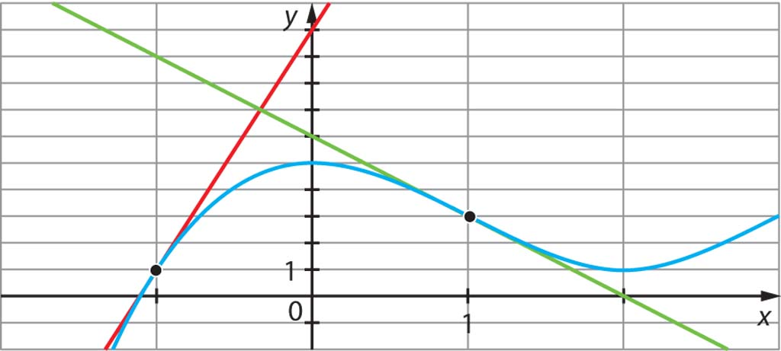

B

D

C

A

1. Déterminer en justifiant $f ’(– 1)$ et $f ’(1)$.

$f’(-1)$ est le coefficient directeur de la tangente à la courbe C au point d’abscisse $-1$.

$f’(-1)=$ $\frac{y_{B}-y_{A}}{x_{B}-x_{A}}=\frac{10-1}{0-(-1)}=9$

$f’(1)$ est le coefficient directeur de la tangente à la courbe C au point d’abscisse $1$.

$f’(1)=$ $\frac{y_{D}-y_{C}}{x_{D}-x_{C}}=\frac{0-3}{2-1}=-3$

2. $g est la$ fonction définie sur $R$ par : $g(x) = f(2 x-3)$. Exprimer $g’(x)$ en fonction de $x$. (la dérivabilité est admise) puis en déduire $g’(1)$ et $g’(2)$

Pour tout réel $x$, $g’\left(x\right)=2f’\left(2x-3\right). g’(1)=2×f’-1)=18 , g’(2)=2×f’(1)=-6$

**2.Dérivée de la fonction valeur absolue**

**vidéo :**[**mathssa.fr/valabsvar.html**](http://www.mathssa.fr/valabsvar.html) **(5mns14s)**

Définition :

La **valeur absolue** d'un nombre $x$ notée $\left|x\right|$ est égal à $x$ si $x$ est positif, et à – $x$ si $x$ est négatif.

Exemples :

- La valeur absolue de –5 est égale à 5 soit

- La valeur absolue de 8 est égale à 8 $\left|8\right|=8.$

Définition :

La **fonction valeur absolue** est la fonction *f* définie sur $R$ par $f\left(x\right)=\left|x\right|$.

Propriété :

La fonction valeur absolue est **strictement décroissante** sur l’intervalle $\left]-∞ ;0\right]$ et **strictement croissante** sur l’intervalle $\left[0 ; +∞\right[$.

Éléments de démonstration :

$$f\left(x\right)=\left\{\begin{aligned}-x sur \left]-∞ ;0\right] \\ x sur \left[0 ; +∞\right[\end{aligned}\right.$$

Sur chacun des intervalles $\left]-∞ ;0\right]$ et $\left[0 ; +∞\right[$, la fonction *f* est une fonction affine.

Représentation graphique :

|  |  |
| --- | --- |
| *x* | $-∞$ 0 |
|  | 0 |

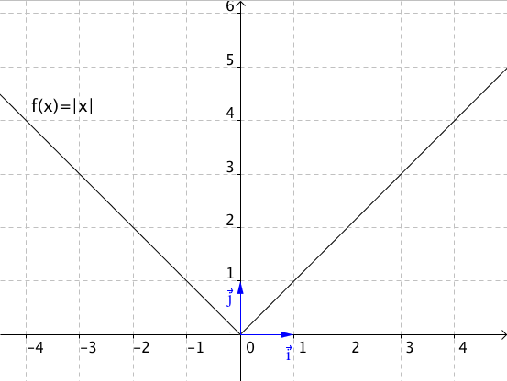

Remarque :

Dans un repère orthogonal, la courbe de la fonction valeur absolue est symétrique par rapport à l’axe des ordonnées.

Étude de la dérivabilité en 0 :

Soit la fonction *f* définie sur $\left[0 ; +∞\right[$ par $f\left(x\right)=\left|x\right|$.

On calcule le taux de variation de *f* en 0 :

- Si $h>0$, $\frac{f\left(0+h\right)-f\left(0\right)}{h}$ = $\frac{\left|0+h\right|-\left|0\right|}{h}$ = $\frac{\left|h\right|}{h}$ = $\frac{h}{h}$ = 1

Car $\left|h\right|=h$, si .

- Si $h<0$, $\frac{f\left(0+h\right)-f\left(0\right)}{h}$ = $\frac{\left|0+h\right|-\left|0\right|}{h}$ = $\frac{\left|h\right|}{h}$ = $\frac{-h}{h}$ = –1

Car $\left|h\right|=-h$, si $h<0$.

Donc : $\lim_{h→0}{\frac{f\left(h\right)-f\left(0\right)}{h}}$ n’existe pas car dépend du signe de *h*.

La fonction valeur absolue n’est donc pas dérivable en 0.

En observant la courbe représentative de la fonction valeur absolue, on comprend bien qu’il n’existe pas de tangente à la courbe en 0.

Cependant, il est à noter que la fonction $x↦\left|x\right|$ est dérivable en tout nombre différent de 0.